Első és második hely: példátlan sikert értek el a Széchenyi István Egyetem hallgatói a nemzetközi jogi versenyen
Kimagaslóan szerepeltek a győri Széchenyi István Egyetem Deák Ferenc Állam- és Jogtudományi Karának hallgatói a XIV. Országos Nemzetközi Jogi Jogesetmegoldó Versenyen. A rangos megmérettetés során Dákai Ferenc első, Erhardt Enikő pedig második helyezést ért el.
A HUN-REN Társadalomtudományi Kutatóközpont Jogtudományi Intézete adott otthont a XIV. Országos Nemzetközi Jogi Jogesetmegoldó Verseny döntőjének nemrégiben. A megmérettetésen – ahol a nemzetközi jogot oktató magyarországi képzési helyek hallgatói vehettek részt – egy elképzelt, a nemzetközi jog számos területét érintő komplex jogvita megoldásával mérték össze tudásukat az indulók. A Széchenyi István Egyetem idén kettős sikert ért el Dákai Ferenc és Erhardt Enikő révén. A két írásbeli és egy szóbeli fordulóból álló verseny fináléjának zsűrijében helyet kapott dr. Kecskés Gábor, a Széchenyi-egyetem Deák Ferenc Állam- és Jogtudományi Kar Nemzetközi és Európai Jogi Tanszékének egyetemi docense is.
„A nemzetközi jog két féléves, nappali tagozaton heti két órában oktatott, alapvizsgával záruló tantárgy, melynek eredménye beszámít a diploma minősítésébe. Ennek keretében élénk tehetséggondozási – versenyfelkészítési és tudományos diákköri – tevékenység zajlik, aminek köszönhetően legkiválóbb hallgatóink 2011 óta minden évben részt vesznek az Országos Nemzetközi Jogi Jogesetmegoldó versenyen” – fogalmazott dr. Sulyok Gábor, a díjazott fiatalok egyik felkészítője, a Nemzetközi és Európai Jogi Tanszék professzora. Kiemelte: ez kiváló lehetőség arra, hogy a hallgatók a megszerzett elméleti tudást a gyakorlatban alkalmazva mélyítsék el.
„Az idei feladat egy olyan komplex jogeset megoldása volt, melynek középpontjában képzeletbeli államok sokrétű jogvitája állt. A fiktív eset egy autonómiára törekvő kisebbség menekülthullámot előidéző elnyomásával és az érintett terület egyoldalú elszakadásával veszi kezdetét, mely továbbgyűrűzve fegyveres összeütközésbe torkollik” – részletezte a hallgatók másik felkészítője, dr. Ganczer Mónika. A Nemzetközi és Európai Jogi Tanszék egyetemi docense rámutatott, a versenyt olyan témák tették még nehezebbé, mint az államelismerés hatásaival, az államfői immunitás terjedelmével, az önvédelem jogának gyakorlásával, a fegyveres összeütközések jogának alkalmazásával és a hágai Nemzetközi Bíróság eljárásával kapcsolatos kérdések.
A felkészítők elmondták: a mostani az elmúlt mintegy másfél évtized legjobb kari szereplése. „Az ilyen kiváló eredmények hozzájárulnak intézményünk versenyképességéhez, és nemcsak az egyetemek megítélésére vannak hatással, hanem a középiskolások érdeklődését is felkelthetik karunk iránt. Felkészítő oktatóként felemelő és örömteli támogatni a tehetséges hallgatóinkat ezen az úton, és látni, hogy a fáradságos munka végén értékes új tudással és élményekkel gazdagodnak” – fogalmazott prof. dr. Sulyok Gábor és dr. Ganczer Mónika.
Az első helyet szerzett Dákai Ferenc érdeklődését másodévesként keltette fel a nemzetközi jog, és tanárai javaslatára indult el a versenyen. „Az első beadvány elkészítésére körülbelül egy hónapunk volt, a második fordulóban már online videókonferencia keretében kaptuk meg a feladatot, amit egy délután alatt kellett megoldanunk. A döntőben a szakmai zsűri a jogesettel kapcsolatban tett fel széles spektrumot felölelő szóbeli kérdéseket” – részletezte a fiatal. A most harmadéves hallgató elárulta: nagyon élvezte a megmérettetést, és különösen megtisztelő volt számára, hogy volt olyan zsűritag, aki buzdította őt a nemzetközi jog területén való karrierre is. „Tervezek további versenyeken is részt venni, mert ezek nagy hatással vannak a fejlődésemre. Hálás vagyok, hogy az egyetem és az oktatóim támogatnak ebben” – húzta alá.
Erhardt Enikő harmadéves jogászhallgató a képzeletbeli dobogó második fokára állhatott fel szaktársa mellé. „Másodévben a »Nemzetközi jog I.« tantárgy volt az, ami először megfogott. A tanszéki oktatók előadásai és a gyakorlatok is jó hangulatban, hatékonyan teltek, így számomra könnyen elsajátíthatóvá vált a tananyag – kezdte a fiatal tehetség. – A versenyfelhívást látva úgy gondoltam, kiváló lehetőség lesz a bizonyításra.” Elmondta: kifejezetten érdekesnek és kreatívnak találta a kitalált jogesetet, ami sok területet ölelt fel a nemzetközi jogon belül. Az elért sikerről úgy fogalmazott: „nagy önbizalomnövelő számomra ez az eredmény, kaptam egy pozitív visszacsatolást, hogy merjek többet vállalni és bízzak jobban magamban.”
Sajtókapcsolat:
- Hancz Gábor, igazgató
- Kommunikációért és Sajtókapcsolatokért Felelős Igazgatóság
- +36 96 503 400/3788
- hancz.gabor@sze.hu
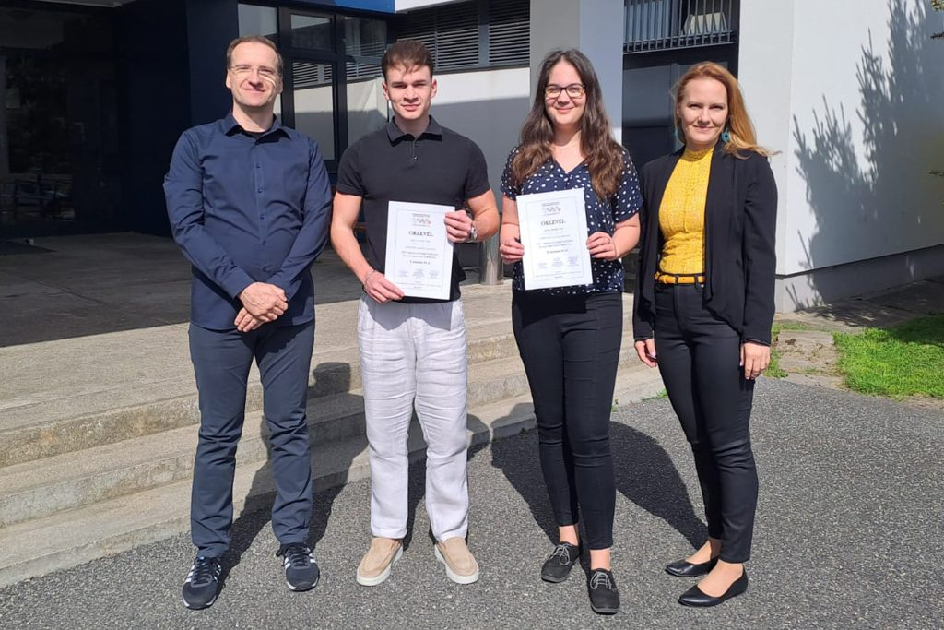 | © Széchenyi István Egyetem
Eredeti tartalom: Széchenyi István Egyetem
Továbbította: Helló Sajtó! Üzleti Sajtószolgálat
Ez a sajtóközlemény a következő linken érhető el:

